极光推送v3.0.0

1. 简述：

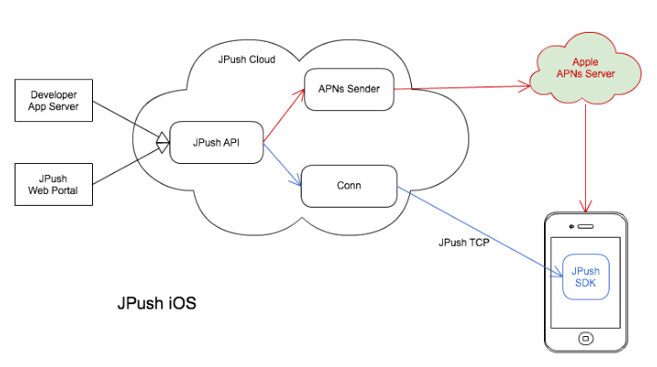

JPush包括2个部分，APNs推送(代理)，与JPush应用内消息。红色部分是APNs推送，JPush代理开发者的应用(需要基于开发者提供的应用证书)，向苹果APNs服务器推送。由APNs Server推送到iOS设备上。蓝色部分是JPush应用内推送部分，即App启动时，内嵌的JPush SDK会开启长连接到JPush Server，从而JPush Server可以推送消息到App里

1. APNs通知

APNs 通知是指通过向 Apple APNs 服务器发送通知，到达 iOS 设备，由 iOS 系统提供展现的推送。用户可以通过 IOS 系统的 “设置” >> “通知” 进行设置，开启或者关闭某一个 App 的推送能力。

JPush iOS SDK 不负责 APNs 通知的展现，只是向 JPush 服务器端上传 Device Token 信息，JPush 服务器端代理开发者向 Apple APNs 推送通知。

1. 应用内消息

应用内消息：JPush iOS SDK 提供的应用内消息功能，在 App 在前台时能够收到推送下来的消息。App 可使用此功能来做消息下发动作。

此消息不经过 APNs 服务器，完全由 JPush 提供功能支持。

1. APNs通知和应用内消息对比

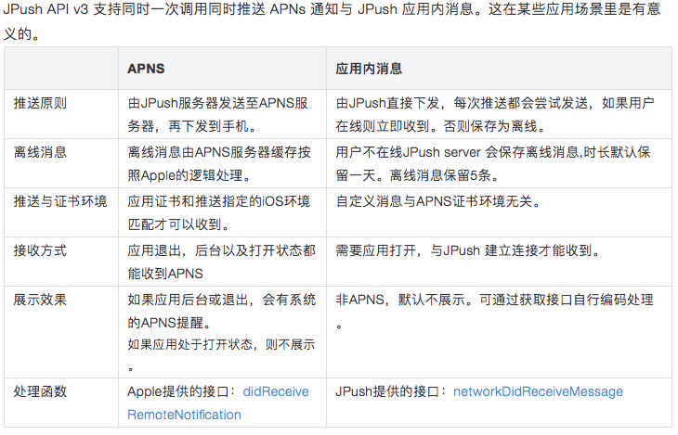

1. SDK说明

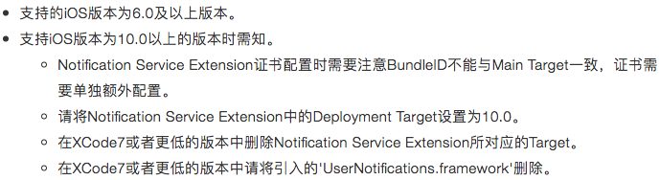

1. SDK集成
2. 创建应用获取AppKey用以标示该应用，上传待集成、发布的应用所使用的App ID的APNs 证书的p12文件，注意上传证书的Apple ID中的Bundle ID需和xcode一致
3. 配置工程
4. 添加sdk
5. 添加系统库

CFNetwork、CoreFoundation、CoreTelephony、SystemConfiguration、CoreGraphics、Foundation、UIKit、Security、libz、AdSupport(获取IDFA需要，如果不使用IDFA，请不要添加)、UserNotifications(Xcode8及以上)、libresolv

1. 注意事项
2. 如果你的工程需要支持小于7.0的iOS系统，请到Build Settings 关闭 bitCode 选项，否则将无法正常编译通过。
3. 如使用Xcode8及以上环境开发，请开启Application Target的Capabilities->Push Notifications选项
4. 关于ios9的http支持问题

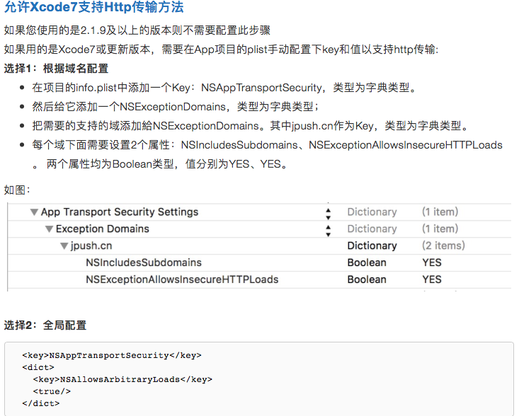

1. 初始化sdk

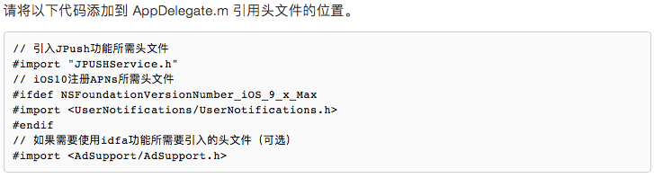

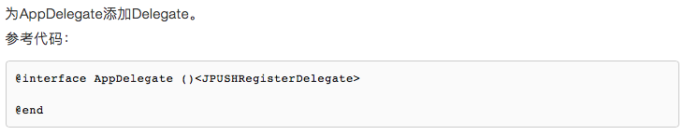

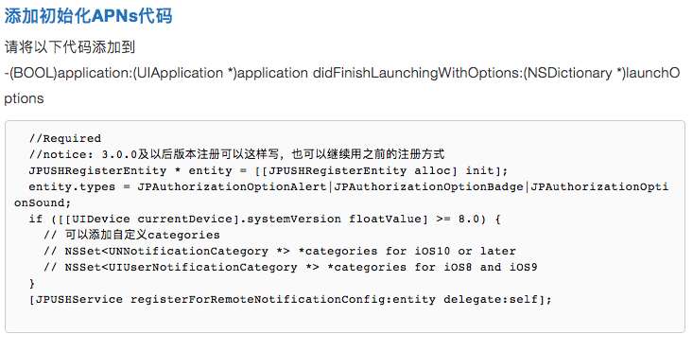

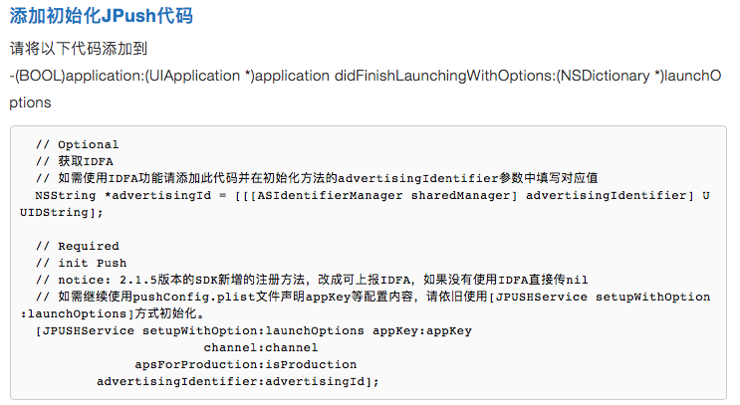

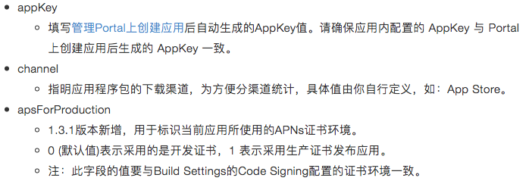

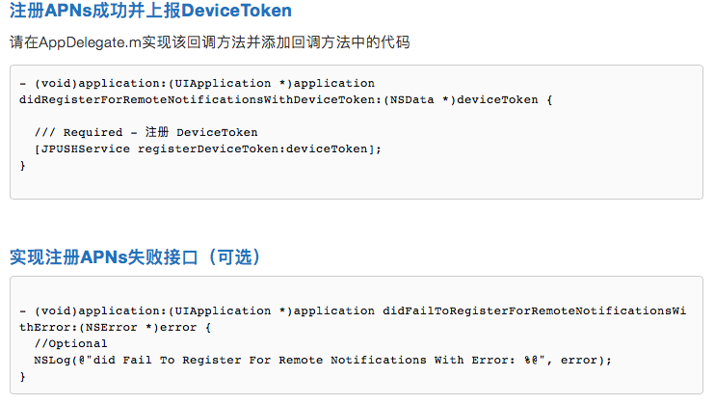

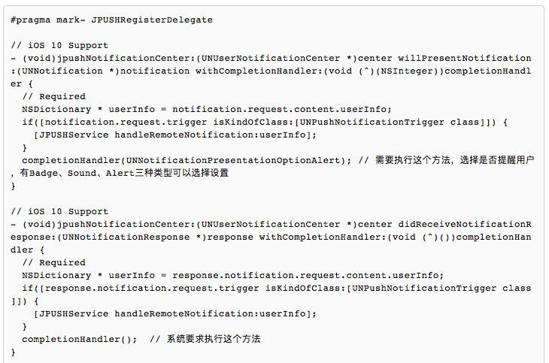

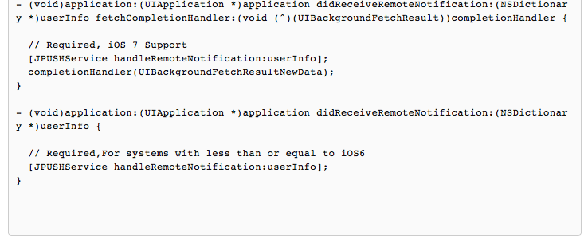

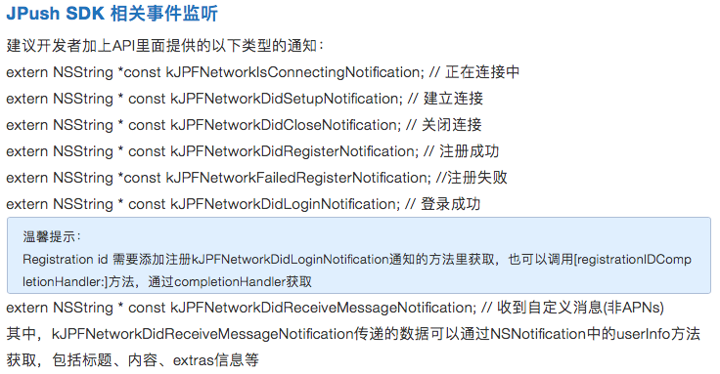

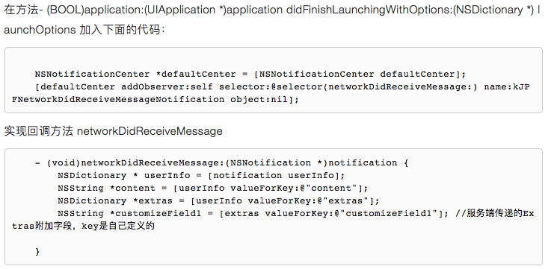

1. 相关接口

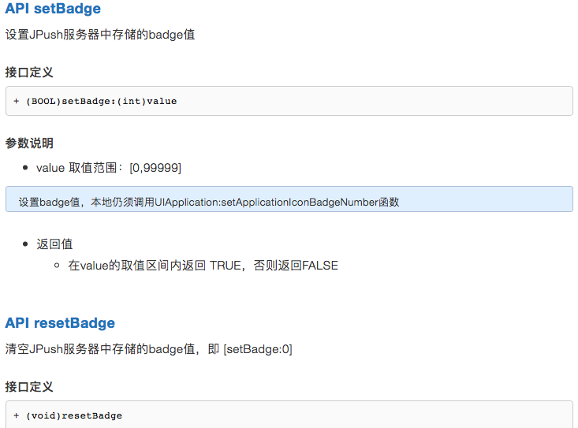

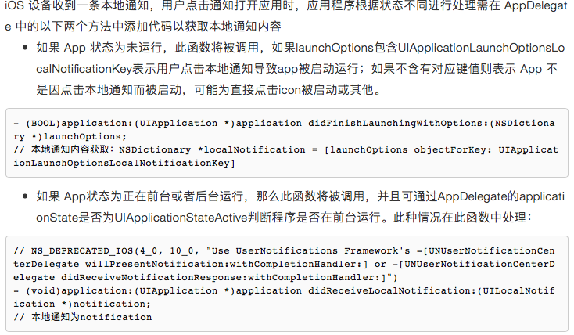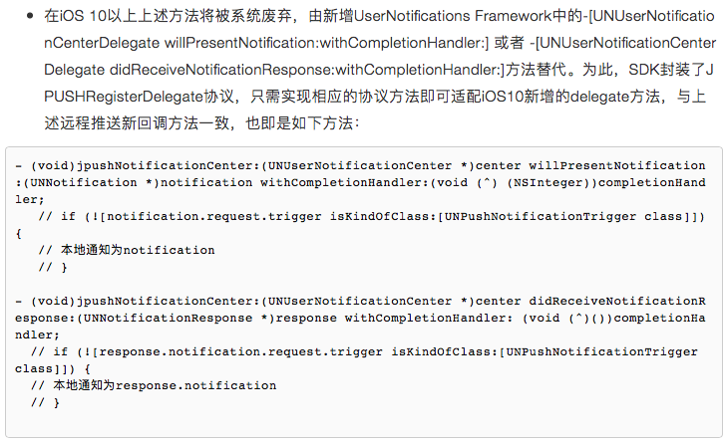

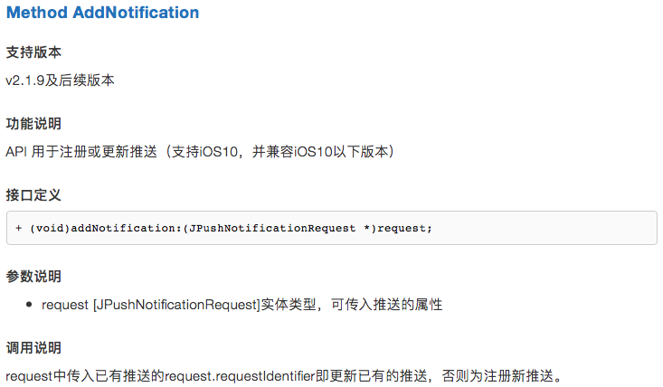

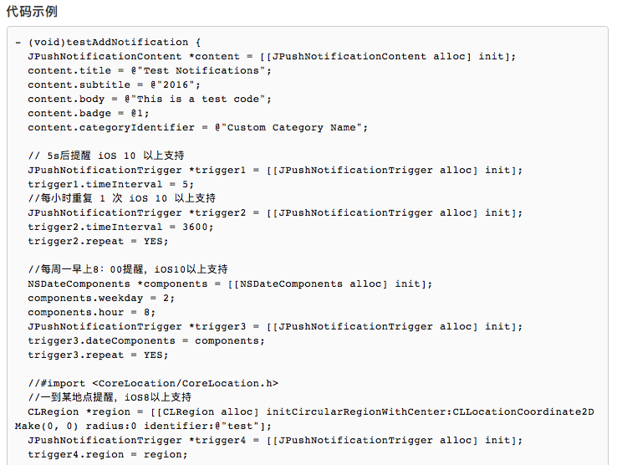

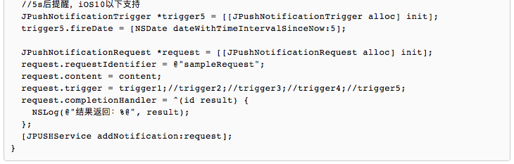

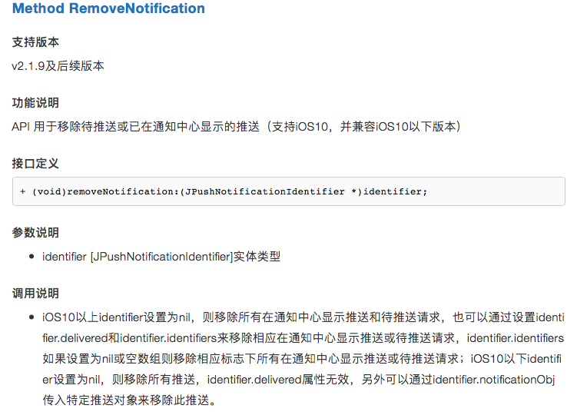

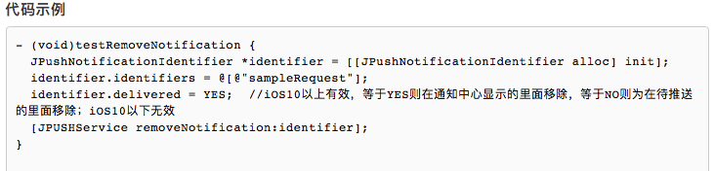

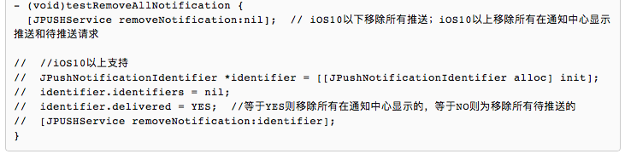

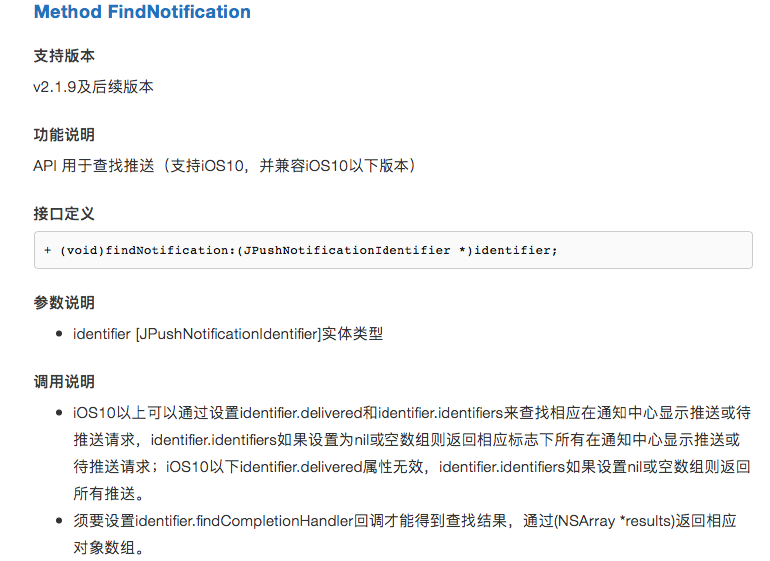

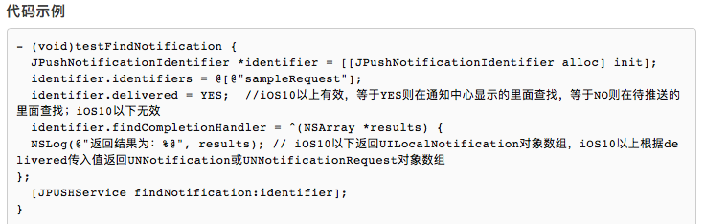

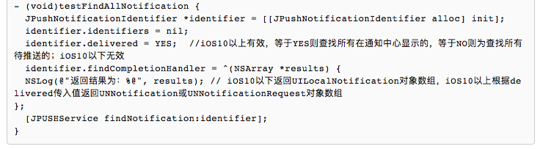

1. 标签与别名

